Documento de Especificación de Requerimientos de Software

Plan de Trabajo #
Lider del Proyecto
Ingeniero de Requisitos
Fecha del documento

- Diagrama Casos de Uso Nivel 0

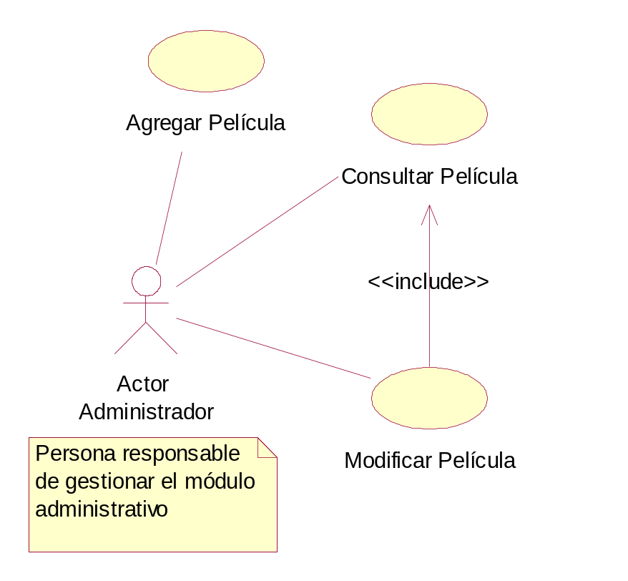

- Descripción Caso de Uso Nivel 0

Caso de uso:

Actor(es):

Propósito:
Descripción:

Tipo:

Caso de uso: Comprar Productos en efectivo
Actores: Cliente (iniciador), Cajero.
Propósito: Capturar una venta y su pago en efectivo
Descripción: Un cliente llega a la caja registradora con los artículos que desea comprar. El cajero registra los productos y recibe un pago en efectivo. Al terminar la operación, el Cliente se marcha con los productos comprados.
Tipo: Primario y esencial.

- Listado de Casos de Uso Expandido

Nombre del Requerimiento | CU-APLICACION

Descripción

Precondición
Secuencia normal | Acción ( Actor / Sistema)

1

2

3

4

5

Postcondición
Excepciones | Acción

1

2

Comentarios

- Lista de Requerimientos No Funcionales

Id: NF-<número> | <nombre descriptivo corto>
Versión
Fecha
Solicitante
Descripción | El sistema debe...
Importancia | <Crítico, Importante, Deseable>
¿Cuándo debe estar listo?
Comentarios

